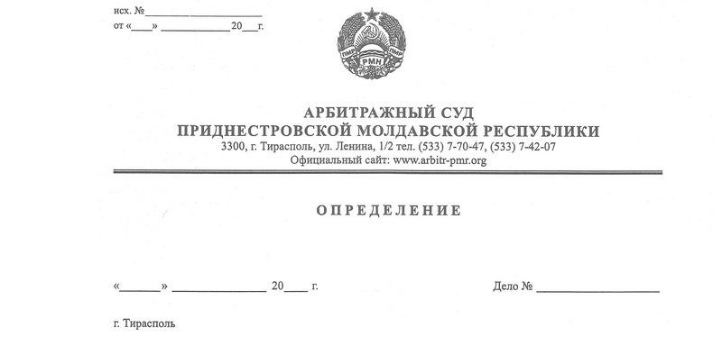

об оставлении без движения ходатайства об обеспечении иска

7 июля 20 173 /20-02

Арбитражный суд Приднестровской Молдавской Республики в составе судьи Качуровской Е.В., рассмотрев ходатайство о принятии обеспечительных по делу по иску Государственного унитарного предприятия «Единые распределительные электрические сети» (г.Тирасполь ул.Мира,2) к Обществу с ограниченной ответственностью «Одесское шоссе» (г.Тираспольул.Синева, д.3) о взыскании долга по договору электроснабжения,

**УСТАНОВИЛ:**

Определением от 12 марта 2020 года к производству Арбитражного суда ПМР принято исковое заявление ГУП «Единые распределительные электрические сети» к ООО «Одесское шоссе» о взыскании долга по договору электроснабжения.

Определением Арбитражного суда ПМР от 05 мая 2020 года производство по делу приостановлено, а определением суда от 01 июля 2020 г. производство возобновлено.

07 июля 2020 г. в Арбитражный суд от имени генерального директора ГУП «ЕРЭС» поступило не подписанное ходатайство об обеспечении иска (исх.№ 0428/01-13/2004 от 06.07.2020 г.) в виде наложения ареста на имущество, принадлежащее ответчику и находящееся у него и третьих лиц по месту фактического нахождения (за исключением денежных средств на расчетном счете ответчика) в пределах размера исковых требований – 2 104 152,4 рубля ПМР.

В соответствии с положениями статьи 64 АПК ПМР Арбитражный суд по заявлению лица, участвующего в деле, а в случаях, предусмотренных настоящим Кодексом, и иного лица, может принять срочные временные меры, направленные на обеспечение иска или имущественных интересов заявителя (обеспечительные меры).

Статьей 65-1 АПК ПМР установлены требования к заявлению об обеспечении иска.

В силу п.3 ст.65-1 АПК ПМР, заявление об обеспечении иска подписывается лицом, участвующим в деле, или его представителем. К заявлению, подписанному представителем, прилагается доверенность или иной подтверждающий полномочия на его подписание документ.

Однако, поступившее в суд ходатайство об обеспечении иска не подписано генеральным директором ГУП «ЕРЭС» либо иным представителем, имеющим соответствующее полномочие.

В силу п.4 ст.65-2 АПК ПМР Арбитражный суд оставляет заявление об обеспечении иска без движения по правилам статьи 96-1 АПК ПМР, если оно не соответствует требованиям, предусмотренным статьей 65-1 АПК ПМР, о чем незамедлительно сообщает лицу, подавшему заявление. После устранения нарушений, указанных судом, заявление об обеспечении иска рассматривается Арбитражным судом незамедлительно.

Учитывая, что заявление об обеспечении иска не подписано представителем истца вопреки требованиям п.3 ст.65-1 АПК ПМР, оно в силу п.4 ст.65-2 АПК ПМР подлежит оставлению без движения.

На основании изложенного и руководствуясь п.3 ст.65-1, п.4 ст.65-2, ст. 128 АПК ПМР, суд

**ОПРЕДЕЛИЛ:**

Ходатайство генерального директора ГУП «ЕРЭС» о принятии мер по обеспечению иска (исх.№ 0428/01-13/2004 от 06.07.2020 г.), оставить без движения.

Предложить истцу в срок **до 17 июля 2020 года** устранить указанные в определении несоответствия заявления требованиям Арбитражного процессуального кодекса ПМР.

Документы, устраняющие обстоятельства, послужившие основанием для оставления заявления без движения, должны поступить непосредственно в канцелярию Арбитражного суда ПМР **не позднее 12.00 часов 17 июля 2020 года.**

Разъяснить истцу, что в случае, если указанные в определении недостатки не будут устранены в установленный судом срок, заявление будет возвращено в порядке статьи 97 АПК ПМР.

Определение не обжалуется.

Судья

Арбитражного суда ПМР Е.В.Качуровская